CUADERNO DE CORDEROS
4 AÑOS

Nombre del Cordero: _______________________________
Fecha de Nacimiento: _____/______/________
Representante: ______________________________
Corderitos
REQUERIMIENTOS BASICOS

1. Estar inscrito en pre-kindergarten o tener 4 años de edad el 1º de Septiembre del año que empiece el programa de Corderitos.

______________________________________________________
Firma del Director o Consejero
2. Memorizar y recitar el voto y la ley del Aventurero.
Voto:

“Jesús me ama, quiero hacer lo mejor para él.”
Ley:

Colorea, recorta y pega las abejitas en el panal mientras aprendes la
Ley del Aventurero.

3. Buscar a alguien que te lea una historia en las siguientes categorías:
a. La historia de la Biblia que me leyeron fue:
_________________________________________________
b. La historia de la NATURALEZA que me leyeron fue
_________________________________________________
c. La historia de acerca de la construcción del CARÁCTER que me leyeron fue
_________________________________________________
d. La historia de la FAMILIA que me leyeron fue
_________________________________________________

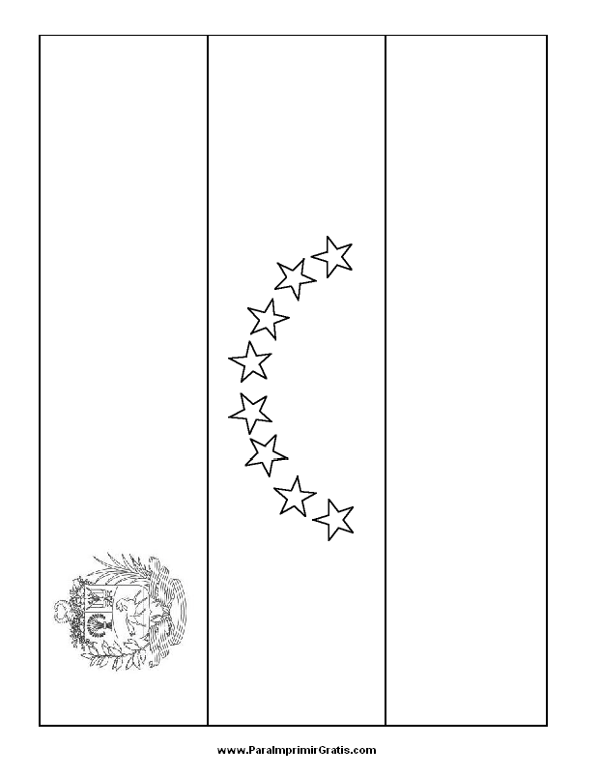
4. Aprender como saludar adecuadamente a la bandera de VENEZUELA

YO MISMO

1. Haz un libro acerca de ti
Mi Cumpleaños es ____________________________________

Yo mido ____________________________________ pulgadas

Yo peso _______________________________________ Libras

Mi pelo es de color ____________________________________

Mis ojos son de color __________________________________

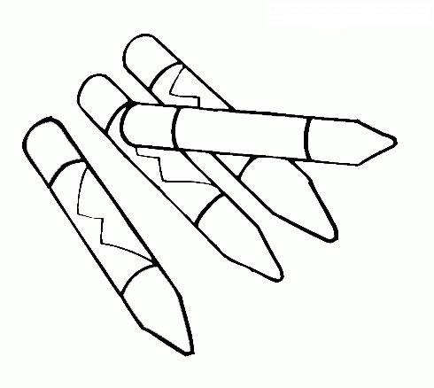
Mi color favorito es ___________________________________

Mi comida favorita es _________________________________
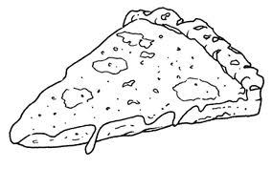

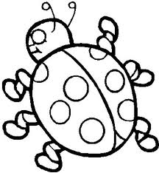
Mi animal favorito es __________________________________

Cosas que puedo hacer
__________________________________________________________
__________________________________________________________
__________________________________________________________
__________________________________________________________
__________________________________________________________
__________________________________________________________

Mi historia favorita es
__________________________________________________________
__________________________________________________________
__________________________________________________________
__________________________________________________________

Cuando crezca yo quiero ser
__________________________________________________________
__________________________________________________________
__________________________________________________________
__________________________________________________________

¡Soy un hijo de Dios!
Nombre: ______________________________
Mi instructor se llama: ____________________
Fecha: ________________________________ Huella del dedo

Mi mano

“Hijos, vosotros sois de Dios” 1 Juan 4:4
2. Pídele a alguien que conozcas muy bien (Mami, papi, tu hermana o hermano mayor) que te ayude a delinear tu cuerpo usando papel blanco o marrón. Aprende a señalar las partes de tu cuerpo (ojos, nariz, piernas, manos, brazos, pies y dedos).
Partes del cuerpo

Partes del cuerpo
Colorea, corta y pega cada pieza de este rompecabezas mientras aprendes las partes del cuerpo.

3. Vístete tú mismo durante una semana (sin ayuda de tu Mami).

_______________________________________________
Firma de tu Mami.

4. Haz un dibujo de Jesús y tú.

5. Aprende a marcar el número de Teléfono de tu casa

6. Aprende el nombre de tus padres:
a. Mi Mami se llama
__________________________________________________________
b. Mi papi se llama
__________________________________________________________
7. Aprende a escribir tu nombre Completo:
__________________________________________________________
8. Con la ayuda de alguien, memoriza Salmos 100:3

“Reconoced que Jehová es Dios; El nos hizo, y no nosotros a nosotros mismos;
Pueblo suyo somos, y ovejas de su prado”.

________________________________________________
Firma del Director o Consejero

*** Estrellas
Saltos
• Aprende a saltar la cuerda. Usa normas de seguridad.
• De manera segura demuestra 3 “Forward somersaults”.
• Haz 3 “Jumping Jacks”.
• Sin doblar tus rodillas, toca la punta de tus pies (3 veces).
• Demostrar que puedes lanzar la pelota y atajarla con tus manos (4 veces).
• Juega a atrapar la pelota con un amigo que conozcas.
• Canta y juego un canto con movimientos.

Yo puedo ser un niño grande
• Lávate los dientes diariamente.
• Lava tus manos antes de cada comida
• Mantén el cabello luciendo bello.
• Límpiate tú mismo después de jugar afuera.
a. Saber escoger la ropa para el sábado.
b. Reconocer la ropa de jugar.
• Ayude a un adulto a limpiar después de una comida o una actividad.

Cuidando de mí mismo
Muestra como cuidas de tu cuerpo:
• Cepillándote los dientes por lo menos 3 veces al día.
• Lavando tus manos cuando lo necesitas y antes de cada comida.
• Peinándote el pelo.
• Lavando tu cara cuando lo necesites y antes de cada comida.
• Amarrando tus zapatos cuando te los pones y soltándolos antes de quitártelos.
• Vistiéndote.

Instructor:
La ayuda para estas dos últimas estrellas la puedes encontrar en la siguiente página. Explícales a los padres que deben chequear cada actividad y ayudar al castorcito a realizarla.
Cuando completen la página, la deberán retornar al Instructor para poder completar el requisito “Yo Mismo”.
ACTIVIDAD | DOMINGO | LUNES | MARTES | MIÉRCOLES | JUEVES | VIERNES
Cepillarme los dientes
Lavarme las manos antes de cada comida
Peinarme/ cepillarme el pelo
Limpiarme después de jugar
Escoger la ropa del sábado
Escoger la ropa para jugar
Ayudar a un adulto a limpiar
Amarrar mis zapatos
Vestirme yo mismo

MI DIOS
1. Memoriza el Salmo 23:1.
_____________________________________________________
Firma del Director o Consejero

“Jehová es mi pastor nada me faltara.”
2. Aprende un canto acerca del amor de Jesús hacia ti.

Corderito de Jesús
(Usa la música de Jesús loves me)
Corderito de Jesús
Con cuidado el me guiará
Y gozoso cantare
Mi pastor mi amigo es El.
Un corderito,
Para Jesús,
Cantaré alegre,
Jesús mi amigo es.

Cristo Ama A Corderitos Como Yo
(Usa la música de Cristo ama a niños como yo)
Cristo ama a corderitos como yo;
Cristo ama a corderitos como yo;
Corderos como yo, ama mi Jesús
Cristo ama a corderitos como yo.
3. Escucha una historia acerca del plan de salvación y de la relación que nos une a Dios y a Jesús.
______________________________________________________
Firma del Director o consejero
4. Has una tarjetita en donde agradezcas a una persona por algo especial que hizo por ti.
Tarjeta de Agradecimiento
Materiales:
Papel de construcción
Crayones
Papel tissue (en tonos pasteles)
Marcadores
Pétalos de flores de seda.
Instrucciones:
Doble una hoja de construcción por la mitad. Hágale el borde con una profundidad de 2 pulgadas. Escriba la palabra Mamá o el nombre que el niño elija. Dentro de la tarjeta, en la parte más pequeña escriba “Mami gracias por todo lo que haces por mí”. Agrega algunas palabras de la Biblia si así lo deseas. Recorta tantas flores como desees de varios colores utilizando papel tissue o pétalos de flores de seda. Pega las flores y con tu crayón, dibuja tallos y para terminar la decoración.

*** Estrellas
Corderitos
Con la ayuda de tu Consejero:
• Aprende un canto acerca de los corderitos.
• Aprende de memoria Salmo 23:1
• Lee una historia de la Biblia acerca de corderitos-ovejitas. (La oveja perdida)
• Dibuja, colorea o haz una manualidad de un corderito.
(A) Ovejita-Marioneta
Materiales:
1 Plato de papel
½ plato de papel
Crayones
Tijeras
Pegante
Algodón
Instrucciones:
Pega el plato y el medio plato de papel, formando un bolsillo. Colorea la ovejita. Recórtala y pégala en el plato de papel. Pega algodón en la parte superior y en la parte baja de la ovejita. Coloca tu mano en la parte de atrás y dramatiza con tus compañeros la parábola “La Oveja Perdida”.
(B) Corderito
Materiales:
1 tubo de papel higiénico
Algodón
Pegante
Instrucciones:
Cubre el rollo con papel blanco. Recorta la ovejita y pega el cuerpo en el tubo. Pega el algodón en el cuerpo de la ovejita.
A

B

Amigos de la Biblia
• Deja que alguien te lea una historia de la Biblia que sea muy emocionante.
• Responde algunas preguntas acerca de la historia para demostrar que entendiste de que se trataba.
• Vístete como una de los personajes bíblicos de tu elección.
• Colorea o dibuja una historia.

Oraciones
• Has un librito de oraciones. Registra en el a las personas por las que tu quisieras orar.
• Haz dos oraciones de memoria.
• Ora por las comidas por una semana.
• Órale a Dios por la mañana y por la noche.
• Deja que alguien te lea una historia de la Biblia acerca de la oración.
• Memoriza y repite el “Padre Nuestro”.

EL PADRE NUESTRO

Padre nuestro que estas en los cielos, Santificado sea tu nombre. Venga tu reino. Hágase tu voluntad, como en el cielo, así también en la tierra.
Danos hoy el pan nuestro de cada día. Y perdónanos nuestros pecados, porque nosotros también perdonamos a todo el que nos debe. Y no nos dejes caer en tentación, mas líbranos del mal. Porque tuyo es el Reino, el poder y la gloria, por todos los siglos. Amen.
LA FORMA COMO JESUS DESEA QUE OREMOS
Jesús dijo estas palabras a sus discípulos: “Cuando tú ores, no uses tantas palabras como la gente piensa que Dios oirá sus oraciones porque son más largas pero tu padre en el cielo sabe lo que necesitas antes de que se lo pidas.” Entonces Jesús les mostró como debían orar. La oración que les enseño se conoce como el Padre Nuestro.
“Cuando tu ores” nos dijo Jesús: “Padre nuestro que estas en el cielo.”
Jesús nos trata de decir que tú te puedes dirigir a Dios como si él fuese tu papá. El desea que nosotros honremos su nombre por eso oramos “Santificado sea tu nombre.” Dios desea ser el que regule nuestras vidas con amor. El desea que el mundo entero conozca de su poder. “Venga tu reino.”
El siguiente ejemplo que Jesús nos dio fue: “Hágase tu voluntad como en el cielo así también en la tierra.” La gente que realmente ama a Dios desea hacer su voluntad aquí en la tierra como allá en el cielo los ángeles cumplen sus deseos. Jesús también nos mostró otros ejemplos de cómo orar “Danos hoy el pan nuestro de cada día.” Le podemos pedir a Dios cualquier cosa que necesitemos cada día. “Y perdónanos nuestros pecados, porque nosotros también perdonamos a todo el que nos debe.” Cuando nosotros perdonamos a otros estamos afirmando que creemos que Dios perdona nuestros pecados.
Finalmente Jesús nos dice “No nos dejes caer en tentación, mas líbranos del mal.”

Otra forma de decir el Padre Nuestro es:
Nuestro Padre que vives en el cielo, Santo es tu nombre. Por favor regresa pronto pero que siempre se haga tu voluntad aquí en la tierra como allá en el cielo. Danos hoy nuestro pan de cada día. Perdona nuestras ofensas así como nosotros perdonamos a los que nos ofenden. No permitas que pequemos y líbranos del mal. Porque tuyo es el reino, el poder y la gloria por todos los siglos.

Manos en oración:
Materiales:
Crayones
Tijeras
Pegante
2 platos de papel
Cinta o cuerda
Perforadora
Instrucciones:
Coloree el patrón que aparece en la parte de abajo. Coloree la parte de adentro o al frente de uno de los platos de color amarillo. Agranda y recorta el patrón alrededor de la línea negra incluyendo alrededor de las manos. Pégalo a la parte de atrás del otro plato. Entonces recorta nuevamente las manos que ya están pegadas al plato. Pega los 2 platos juntos con la parte del frente del plato mirándose de tal manera que la parte amarilla se pueda ver a través de las manos. Haz dos perforaciones con la perforadora donde se indica.
Para hacerlo colgante, pasa atreves del los huequitos cinta o hilo y hazle un lacito.

MI MUNDO
1. Aprende el nombre de 5 peces y colorea una foto de cada uno.
Conecta los puntos

Pinta un cuerpo para tu pez.
2. Aprende a identificar 6 formas diferentes.
______________________________________________________
Firma del Director o Consejero
Las Formas

Las Formas

3. Aprende a identificar las letras del alfabeto, los colores y números.
______________________________________________________
Firma del Director o Consejero
MI ABECEDARIO

Nota:
Instructor para más información en dibujos y manualidades ve al webside:
www.enchantedlearning.com Allí encontrará información de palabras en español que comienzan con cada letra del alfabeto.

MIS COLORES
COLOREA LAS ESTRELLAS

MIS NUMEROS

4. Utilizando revistas, recorta 20 plantas y 20 animales diferentes que Dios creo y haz un “scrapbook”.
______________________________________________________
Firma del Director o Consejero
5. Pide que te lean una historia de la creación y haz una manualidad acerca de lo que te leyeron.
______________________________________________________
Firma del Director o Consejero

LA CREACION DE DIOS
Basada en Génesis 1:1-2:7
En el principio la tierra estaba vacía, solo existía Dios. No había sonidos, olores, sabores, no se podía tocar nada. No existía el cielo azul o el sol brillante. No había luna o estrellas para poder pedir un deseo. No existía la tierra para caminar ni el agua para nadar. No había absolutamente nada, solo Dios. Entonces en medio de esa soledad se oyó la voz de Dios que dijo: “Hágase la luz”. La oscuridad se separó de la luz y dice la Biblia “Fue creada la tarde y la mañana del primer día”. En el segundo día dijo Dios: “Haya espacio entre las aguas que separe un agua de la otra” y así creo Dios el cielo. En el tercer día Dios creo la tierra. El llamo a lo seco “tierra” y al agua la llamo
“mar”. Entonces dijo: “Produzca la tierra hierba verde que de semillas”. De repente allí hubo pasto verdecito en donde podían crecer las margaritas. Los árboles estaban llenos de frutas dulces, los viñedos de hermosos racimos de uvas. Y vio Dios que era bueno. En el cuarto día Dios creo el sol que brilla, la luna que nos sonríe y las estrellas que titilan en noches oscuras. En el quinto día dijo Dios: “Rebose el agua de seres vivientes y haya aves que vuelen en el cielo”. El aire fue lleno con el sonido de los pájaros que cantan en la mañana y los peces saltando y produciendo sonido. Dios vio que todo lo que había creado era bueno en gran manera. El hizo los caballos que corren silvestres y el ganado que come heno. Las ardillas que trepan los árboles y los leones que duermen durante el día. Esto sucedió en el día sexto. Entonces dijo Dios: “¡Hagamos al hombre a nuestra imagen!”. Del barro de la tierra, el moldeo un hombre y le soplo aliento de vida. El hombre vino a ser un ser viviente. ¡OH, qué lindo mundo el que Dios creo! En el séptimo día el descanso de todo el trabajo y bendijo el séptimo día y lo santifico.
Creación
Materiales:
1 gancho para unir los dos dibujos en el centro
1 X-acto
Tijeras
Crayones.
Instrucciones:
Colorea las páginas de la creación y recórtalas con ayuda de tu consejero.
Inserta el ganchito en el centro de tal manera que el dibujo 1ª quedo en la parte de arriba y el 1Bdebajo.

6. Con tu grupo de Corderitos, programa un paseo a la naturaleza y recoge toda la basura que veas en el piso
______________________________________________________
Firma del Director o Consejero
7. Siembra una semilla y cuida de ella.
______________________________________________________
Firma del Director o Consejero
8. Deja que alguien en tu familia te ayude a memorizar Juan 3:17
______________________________________________________
Firma del Director o Consejero

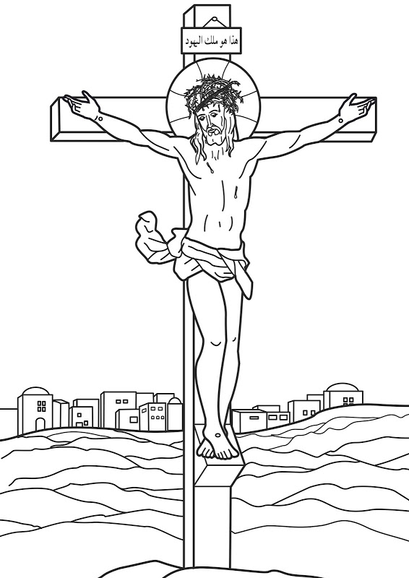

“Porque Dios no envió a su Hijo al mundo para condenar al mundo, sino para que el mundo sea salvo por él”.
*** Estrellas
ABC’s
• Aprende a colocar los bloques del abecedario en orden
• Aprende a decir tu abecedario.
• Apréndete un canto del abecedario
• Aprende a deletrear y escribir tu nombre.
Mi Nombre es _________________________________________

HOJAS

• Recoge 5 hojas de diferentes árboles y plantas. Colócalas en un
“Scrapbook”.
• Con la ayuda de alguien haz la portada del “Scrapbook”.
• Haz una manualidad en la que tengas que utilizar hojas.
Árbol de Otoño
Materiales:
Pegante
Crayones
Hojas de otoño
Instrucciones:
Colorea el dibujo de la página siguiente de color marrón. Pega las hojas que recogiste de diferentes colores y tendrás un precioso árbol de otoño.

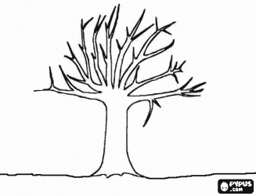

MASCOTAS
• Responde estas preguntas:
a. ¿Qué tipo de animales puedes tener como mascotas?
b. ¿Qué clase de mascota te gustaría tener?
c. ¿Por qué te gusta esta mascota?
d. ¿Que comen las mascotas?
• Imita el movimiento o sonido de alguna mascota.
• Con la ayuda de alguien, busca un dibujo o toma una foto de la mascota que imitaste.
• Pinta o tómale una foto a tu mascota.
• ¿En qué día de la creación, fue creada tu mascota?
• Pídele a un adulto que te cuente o lea una historia acerca de una mascota.

HACIENDAS
• Nombra 6 cosas que puedes encontrar en una granja.
• Colorea una granja.
• Colorea algunos animales que puedes encontrar en una granja.
• Visita una granja si puedes. ¿Quién hizo todo lo que viste en la granja? ¿Dónde se encuentra eso en la Biblia?
En Génesis 2:8-15 encontramos toda la explicación de la primera granja: “El huerto del Edén”.

Instructor: Las ayudas para esta estrella la encontrarás en las páginas siguientes.
La Granja

El Gato

El Perro
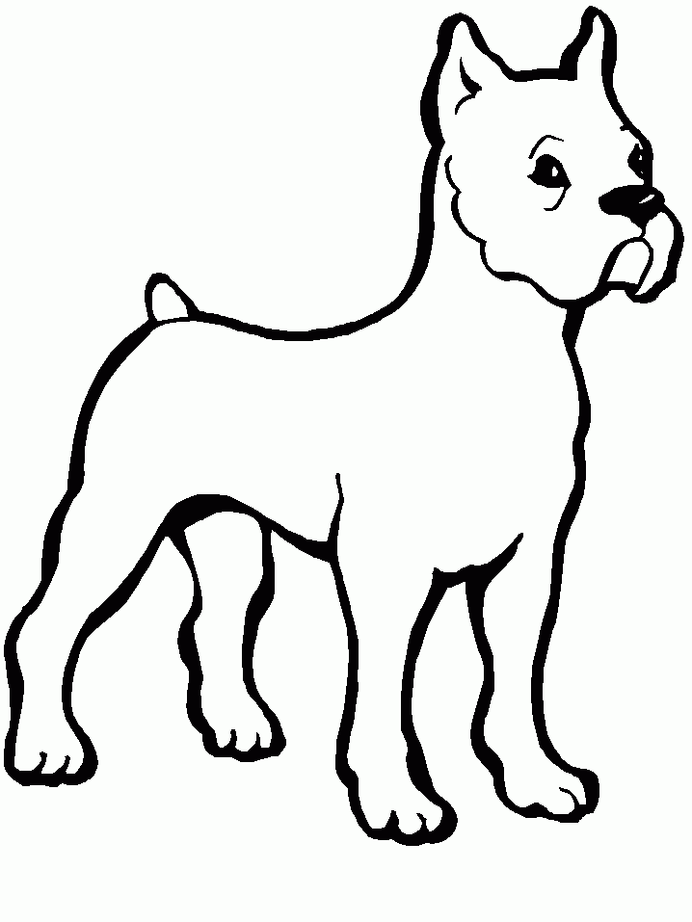

La Vaca

El Pato

Semillas
• ¿Que es una semilla?
• Guarda 3 semillas de algo que tu haz comido.
• Como limpiaste esas semillas
• Colecciona por lo menos 10 semillas diferentes y haz una manualidad con ellas.
• Con la ayuda de alguien busca en la Biblia un texto que hable acerca de semillas. Trata de aprender el verso.
• Germina una semilla y obsérvala crecer. Cuéntale a tu clase que sucedió.

Ayudas:
• La semilla es parte de una planta de la cual crecerá un nuevo árbol.
• Las semillas se limpian con agua y luego se dejan secar; se puede tardar de 1 a 2 días.
• Textos: Lucas 8. Amos 9:13, Zacarías 8:12, 1ª Corintios 15:38, 1ª Pedro 1:23 y
Mateo 13:31.
• Con la ayuda de tu consejero, escoge diferentes semillas, utilizando diferentes variedades y colores (semillas que se comen crudas como nueces, semillas que se cocinan como fríjoles, semillas que se siembran como manzana, etc.) y pégalas en el dibujo que encontraras en la página siguiente armando así una hermosa gallina de vistosos colores.

ZOOLOGICOS
• Si te es posible, ve al zoológico con tu clase o con tu familia. Si no puedes ir, observa un video o película acerca de un zoológico.
• ¿Que animales viste?
______________________________________________________
______________________________________________________
______________________________________________________
• ¿Qué clase de alimento era el que más comían?
______________________________________________________
______________________________________________________
______________________________________________________
• ¿Viste pájaros? Si así fue, ¿Qué clase de pájaros viste? Nombra
algunos.
______________________________________________________
______________________________________________________
______________________________________________________
• ¿Quién hizo todas las cosas que viste en el zoológico? ¿Puedes encontrar la respuesta en la Biblia? Si así es, ¿En dónde se encuentra?
______________________________________________________
______________________________________________________
______________________________________________________
______________________________________________________
• Pinta o colorea 2 cosas que viste en el zoológico.

Nota: En Génesis 1:24-25 encontrarás la respuesta.
MI FAMILIA
1. Recoger tus juguetes y ayudar a poner la mesa correctamente por 5 días.
______________________________________________________
Firma del Director o Consejero
2. Por una semana, haz algo agradable para una persona en tu familia (dile que le amas mucho, hazle un dibujo, ayúdale a limpiar, etc.).
______________________________________________________
Firma del Director o Consejero
3. Ten la oración a la hora del culto familiar.
______________________________________________________
Firma del Director o Consejero
4. Haz un dibujo de tu familia y cuanta algo acerca del dibujo.
______________________________________________________
Firma del Director o Consejero
5. Con la ayuda de alguien, memoriza Éxodos 20:12.
______________________________________________________
Firma del Director o Consejero

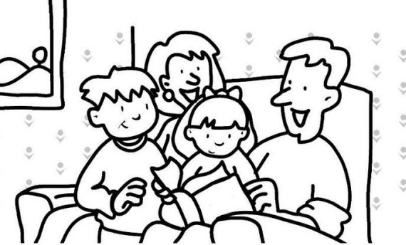

“Honra a tu padre y a tu madre para que tus días se alarguen en la tierra que Jehová tu Dios te da.” Éxodo 20:12

***Estrellas
Responsabilidades
Por una semana:
• Pon la mesa correctamente.
• Tiende la cama para un miembro de tu familia.
• Ayuda a poner la basura en el basurero.
• Haz una ensalada sencilla para toda tu familia
• Sacude los muebles de la sala.
• Ayuda a papi en alguna responsabilidad.
• Planea un tiempo especial para orar por tu familia una vez a la semana y hazlo por un mes.
Consejeros:
La ayuda para esta estrella la encontraras en la siguiente página. Envíala a casa con el niño y pídele a su mama que le ayude a completar la tabla.

Actividad | Domingo | Lunes | Martes | Miércoles | Jueves | Viernes
Poner la mesa

Tender la cama

Sacar la basura

Hacer la ensalada

Sacudir los muebles

Ayudar a papi

Orar una vez por semana

Nativo americano
• ¿Con que otra palabra conocemos a los Nativos Americanos?
__________________________________________________________
• ¿Por qué ya no utilizamos esta palabra?
______________________________________________________________________________________________________________________________________________________________________________
• ¿Eres tú un Nativo Americano?
__________________________________________________________
• ¿Conoces a alguien en tu familia que es nativo Americano o tienes amigos que lo son?
__________________________________________________________
• ¿Por qué los Nativos Americanos vivían en “tepees” en los 1800’s?
__________________________________________________________
__________________________________________________________
__________________________________________________________
• ¿Cómo se le llama al lugar donde viven los Nativos Americanos en la actualidad?
__________________________________________________________
• Haz una manualidad de Nativo Americano o vístete de indio y organiza un juego con los demás corderitos.
Ayudas:
• Indios
• A ellos les parece una manera no cortes de referirse a ellos. Muchos años atrás, se lestrato muy mal y utilizaban la palabra indios para referirse a ellos.
• Reservaciones.
Cocina
Con la ayuda de tu consejero o mamá:
• Haz una ensalada sencilla.
• Haz un sándwich.
• Haz galletitas que no tengas que hornear.
• Empaca un almuerzo para ti o para un miembro de tu familia.
• Lava y seca los platos por una semana.
• Limpia la mesa después de la comida por lo menos una vez a la semana.
Amigos del Vecindario
• Nombra a 5 personas diferentes en tu comunidad que te pueden ayudar.
______________________________________________________
______________________________________________________
______________________________________________________
______________________________________________________
______________________________________________________
• Dibújalos o coloréalos.
• ¿Cómo te pueden ayudar a ti o a tu familia?
• Cuenta una historia de la Biblia acerca de alguien que ayudo a otra persona. ¿En qué parte de la Biblia lo encontraste?

Ayudas:
Las ayudas para este honor las encuentras en la siguiente página.
Mis amigos del Vecindario

Adhesivos
Con la ayuda de un adulto:
• Construye un libro de los adhesivos que han recolectado previamente. Asegúrate de que no se repiten. Debes coleccionar por lo menos 15 adhesivos.
• Haz un dibujo utilizando adhesivos, lápices de colorear o crayones.
• ¿Cuáles son tus adhesivos favoritos?
• Muestra tu libro de adhesivos en una reunión de tu club, en un día de juegos o en una noche de padres.

Viajes
• Nombre 5 formas diferentes de viajar.
• Colecciona fotos y haz un “scrapbook” de las diferentes maneras de viajar.
• ¿Cuál es la forma más antigua de viajar?
• ¿De qué manera te gusta viajar más? Pinta o colorea un dibujo y colócalo en tu “scrapbook”.
• En tu “scrapbook” coloca todos las maneras haz viajado con tu familia. Utiliza adhesivos o fotos

